深 圳 大 学 实 验 报 告

课程名称： 数字电路

项目名称： 彩灯流水电路的设计

学院： 计算机与软件学院

专业： 人工智能

指导教师： 付喜优

报告人： 王锦政 学号2024270223 班级： 腾班
报告人： 无 学号 班级：

实验时间： 2026.6.9

提交时间： 2026.6.18

教务处制
一、实验目的：
设计一电路以驱动八只灯，并使其七亮一暗，且这一暗灯按一定节拍循环右移。
二、实验仪器与材料
- RXS-1B 数字逻辑电路实验箱；
- 74LS90 (十进制计数器)、74LS161 (4 位二进制同步计数器 (异步清除))、74LS138 (3 线 - 8 线译码器)、74LS04 (六反向器)、74LS20 (双四输入与非门)。
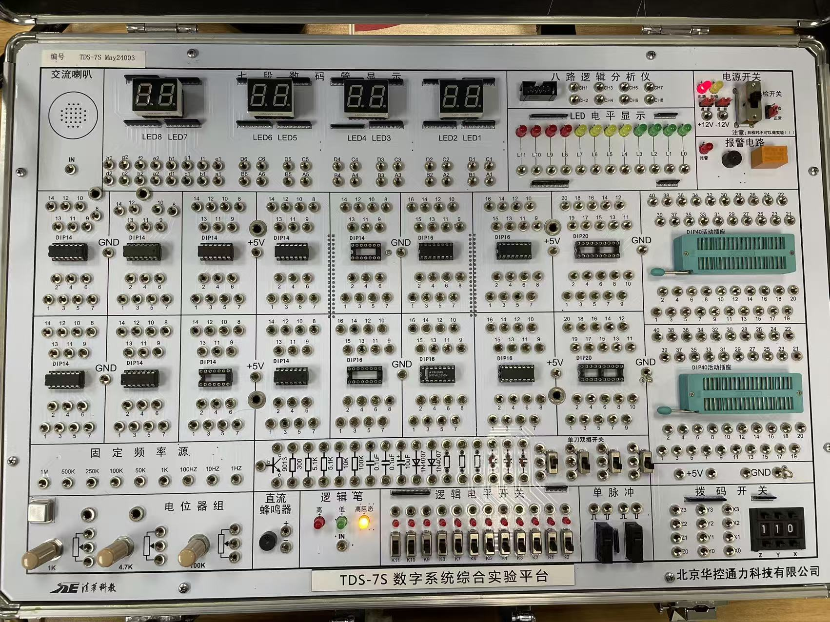
图1 主要实验仪器

三、实验内容及步骤：
3.1 设计方案与工作原理

本实验设计的核心是利用模8（八进制）计数器产生循环的 3 位二进制地址码 $000∼111$，送入3-8线译码器 74LS138 的选择输入端$C,B,A$

因为74LS138 的输出是低电平有效，所以任意时刻只有一路输出为低电平（0），其余七路均为高电平（1）。实验箱上的 LED 采用高电平驱动，因此直接接线即可得到“七亮一暗”的显示效果。当计数器在$0∼7$循环计数时，低电平位置依次右移，进而驱动暗灯循环右移。

有两种实现计数器部分的方案：

方案一：使用 74LS90 构成八进制计数器（反馈清零法）
将 74LS90 的$Q_{A}$输出端连接至时钟输入端 $CP_{B}$，将外部脉冲接入 $CP_{A}$，构成十进制加法计数器。由于我们需要八进制，因此当计数器状态递增至 8（即$Q_{D}Q_{C}Q_{B}Q_{A}=1000$）的瞬间，利用 $Q_{D}=1$ 作为清零信号，将其连接到异步清零端 $R_{0(1)}$ 和 $R_{0(2)}$ 上，使计数器在达到 8 的瞬时清零重置为0000。

其有效循环状态为$0000∼0111$（对应十进制$0∼7$）。输出端 $Q_{C},Q_{B},Q_{A}$ 分别作为译码器的选择信号$C,B,A$。

方案二：使用 74LS161 构成八进制计数器（反馈置数法）
74LS161 是同步计数器，其同步置数端 $\overset{‾}{LD}$ 在时钟上升沿到来时载入预置数。为实现模8计数，当状态到达7（二进制 $Q_{2}Q_{1}Q_{0}=111$）时，利用 74LS20 与非门检测该状态，并向 $\overset{‾}{LD}$ 输入低电平。在下一个时钟上升沿到来时，计数器被同步置为预置端$D_{3}D_{2}D_{1}D_{0}$ 设定的数值0000。

这种同步设计避免了反馈清零法中因竞争冒险可能产生的尖峰毛刺，电路工作更加稳定。

本实验采用第二种方案来实现彩灯电路。

3.2 电路设计

按照分析，设计电路图如图2、3所示，实际接线如图4所示：

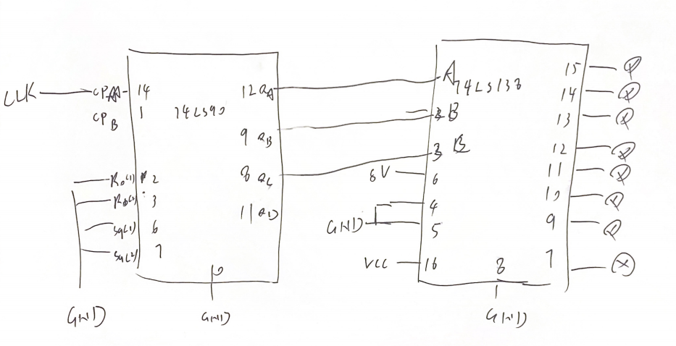
图2 反馈清零法电路图

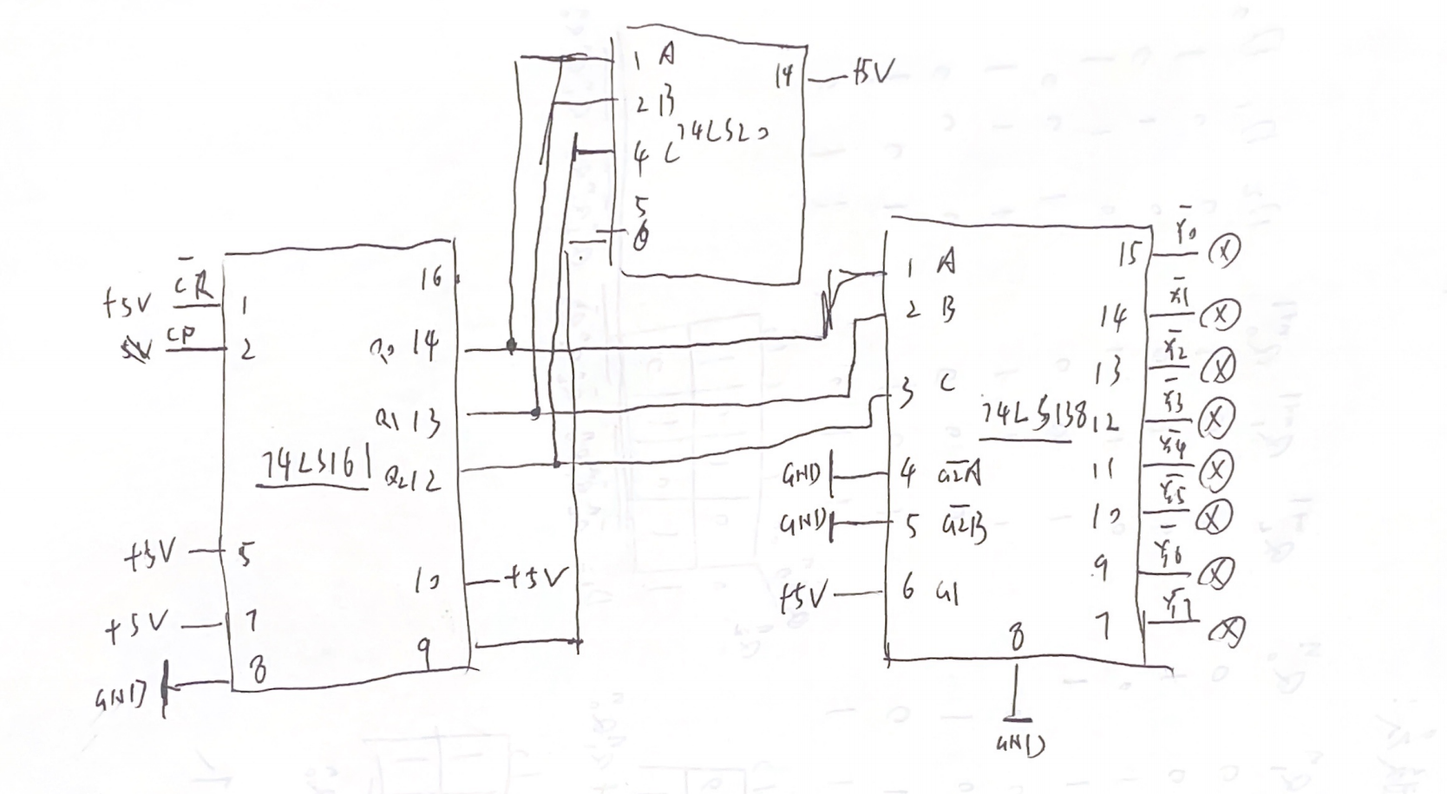
图3 反馈置数法电路图

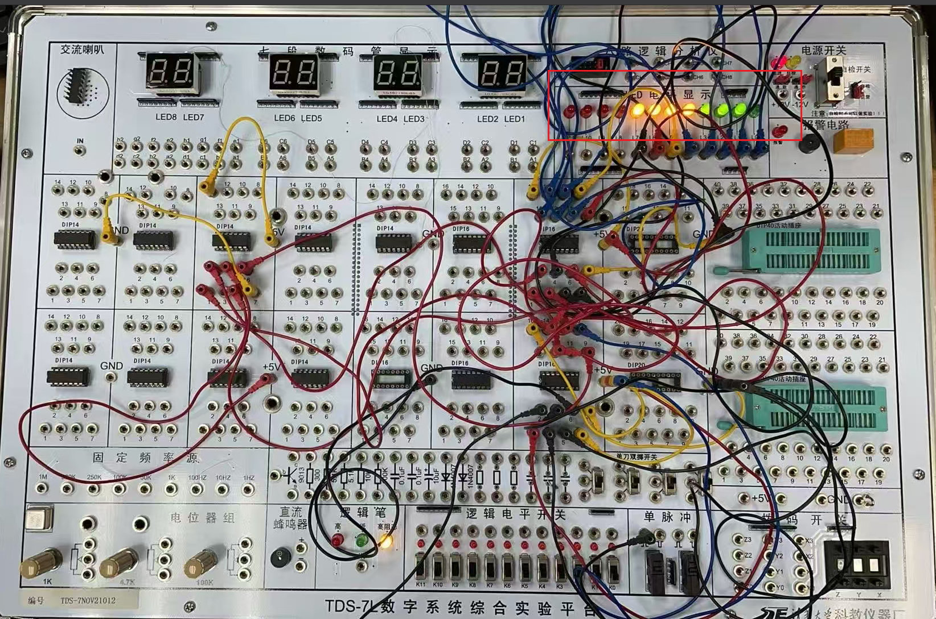
图4 电路接线示例（方案二）

3.3 实验结果

状态转换真值表如表1所示：

表1 状态转换真值表
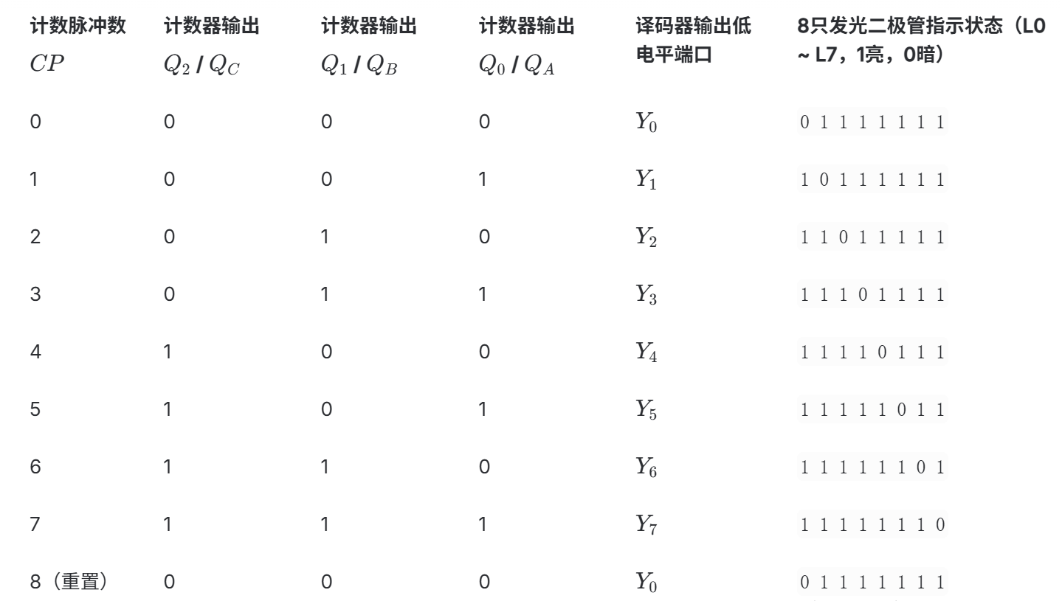

接通电源后，将 74LS161 的2口($CP$)上的导线接至实验箱的连续脉冲源。可以观察到，在 8 个发光二极管构成的灯组中，始终有 7 个 LED 保持点亮，只有一个 LED 处于熄灭状态。该熄灭的暗点在时钟脉冲的作用下，按恒定的节奏自左向右（从 L0 到 L7）依次移动，并在移到最右端（L7）后瞬间返回最左端（L0），实现了循环右移。

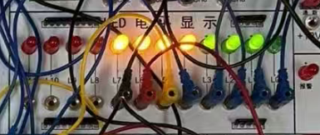
图5 实验现象

四、实验结论：
本实验采用 74LS161（4位二进制同步计数器）、74LS20（双4输入与非门） 以及 74LS138（3-8线译码器） 成功设计并搭建了彩灯流水控制电路。在连续时钟脉冲（1Hz）的作用下，实现了 8 只发光二极管处于“七亮一暗”的显示状态，且该“暗点”按设定的节拍依次从 $L_{0}$循环右移至 $L_{7}$，波形及逻辑关系均符合设计指标。
五、心得体会：
在连接 74LS90 的过程中，对异步计数器的内部级联及反馈归零有了更具象的认识；在调试 74LS138 译码器时，进一步加深了对低电平有效使能端控制的理解。整个实验过程既锻炼了动手接线能力，也提升了对数字系统时序逻辑的设计思维。

指导教师批阅意见：

成绩评定：

指导教师签字：
年 月 日
备注：
注：1、报告内的项目或内容设置，可根据实际情况加以调整和补充。
2、教师批改学生实验报告时间应在学生提交实验报告时间后10日内。

